Урок 3
Тема уроку: Корінь n-го степеня. Арифметичний корінь n-го степеня, його
властивості.
Мета уроку: Повторити відомості про квадратний корінь. Формування понять корінь п-го степеня і арифметичний корінь п -го степеня. Вивчення властивостей коренів п -го степеня.
Розвивати пізнавальну активність учнів, логічне мислення.
Виховувати пізнавальний інтерес до предмета, позитивну мотивацію до навчання.
Тип уроку: комбінований.
Комплексно-методичне забезпечення: презентація, підручник, фільм «Корінь n-го степеня».
Хід уроку
І. Актуалізація знань та активізація розумової діяльності:
За тисячі років свого існування математика створила прекрасну культуру мислення й мову абстракцій, що дає можливість уніфікувати опис різноманітних за своєю природою процесів.
Мойсєєв М. М
Вчитель. При вивченні наступної теми ми широко користуватимемося степенями з дійсними показниками . Властивості степенів з дійсними показниками не можна обґрунтувати без знань властивостей степенів з натуральним та цілим показником та коренів, тому необхідно повторити відомості про степінь з натуральним та цілим показником і квадратний корінь.
Повторюю відомості про степінь з натуральним та цілим показником і квадратний корінь у вигляді фронтальної бесіди з використанням слайдів 2,3.
Довідковий матеріал
«Основні властивості степеня»
Степінь із натуральним показником
— разів
Приклади
Степінь із цілим показником
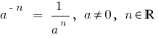
Приклади
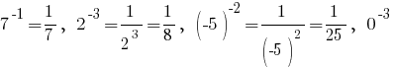
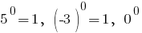— не визначений
— не визначений

Степінь із дробовим показником
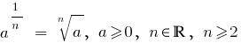
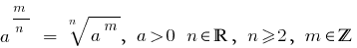
Приклади
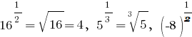— не визначений
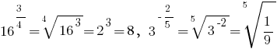
Властивості степенів
- 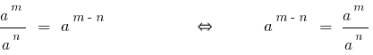
- 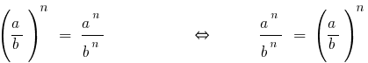
- 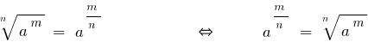
- 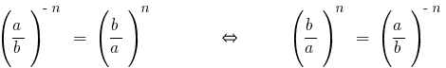

Вчитель. Розгляньте матеріал на презентації по повторенню і дайте відповіді на запитання:
- Що називається квадратним коренем з числа?
- Чому дорівнює квадратний корінь з чисел:
а) 25; б) 16; в) 100; г) 0; д) -10?
- Чому квадратний корінь з від'ємного числа не існує?
- Що називається квадратним коренем з числа а?
- Що називається арифметичним квадратним коренем з числа а?
- Що називається арифметичним квадратним коренем з числа а?
Пропоную учням роботу із математичним тренажером. Перша група виконує завдання І, друга група -ІІ завдання, Третя група – ІІІ завдання. Перевіряю домашнє завдання у зошитах та націлюю учнів на його використання при роботі з тренажером. Організовую взаємоперевірку виконання завдань математичного тренажеру. Слайди 4,5.
Установіть відповідність між записами:
І Знайдіть значення виразу:
ІІ Розв’яжіть рівняння:
ІІІ При яких значеннях х має зміст вираз:
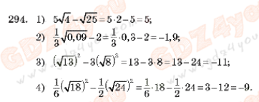

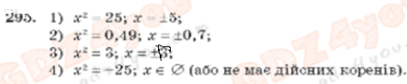

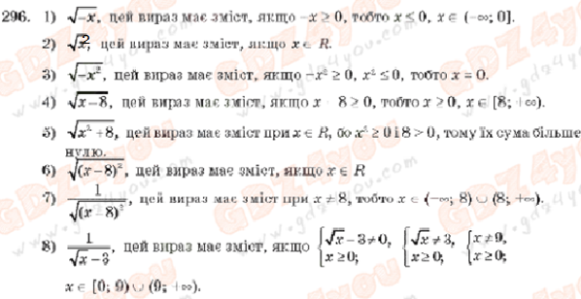

Після цього демонструю створену лінійку відповідей.
Створена лінійка відповідей:
І. 1-2-4-3\2-3-1-4\3-4-2-1\4-1-3-2\
ІІ. 1-3\2-4\3-2\4-1\
ІІІ.1-8\2-4(5)\3-2\4-1\5-3\6-5(4)\7-6\8-7\
ІІ. Засвоєння нових понять та засобів дії:
Пропоную учням переглянути фільм «Корінь n-го степеня».
Використовуючи слайди 6, 7 презентації, учні визначаю що називається
коренем n-го степеня з числа а, де n є N, кубічним коренем з числа а, підкореневим виразом, арифметичним коренем n-го степеня з невід’ємного числа. За аналогією квадратного кореня записую властивості кореня п-го степеня та доводжу їх спільно з учнями (слайд 8-9).

ІІІ. Формування умінь та навичок:
Відповіді на усні вправи № 297, 298 учні надають з місць.
Для виконання завдань №306, 308(7,8,9), 310(5), 312(1), 319, 326 записую наведений нижче зразок на дошці, а потім поділяю клас на три групи-варіанти. Три учні (по одному від кожного варіанта) працюють біля дошки, інші пишуть у зошитах. Відповіді тих, що працюють біля дошки, обов'язково коментую.
№306
5) $\sqrt[6]{-х^{2}}$, $-х^{2}≥0$, $x^{2}≤0$, x=0, якщо х=0, то вираз має зміст.
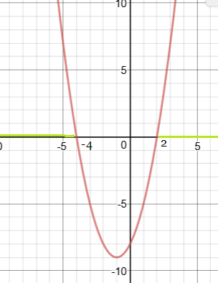
6) $\sqrt[10]{х^{2}+2х-8}$ , $х^{2}+2х-8≥0$, $х^{2}+2х-8=0$,
$D=\sqrt{b^{2}-4ac}=\sqrt{2^{2}-4∙1∙\left(-8\right)}$ =$\sqrt{4+32}$ =$\sqrt{36}$ =6.
$x=\frac{-b±\sqrt{b^{2}-4ac}}{2a}$,
$x_{1}=\frac{-2+6}{2}=\frac{4}{2}=2$ ; $x_{2}=\frac{-2-6}{2}=\frac{-8}{2}=-4$.
Якщо $x∈\left(-∞;-4\right]∪[2;+∞)$ то вираз має зміст.

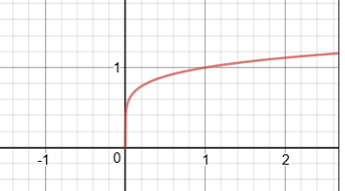
№310(5)
$\sqrt[6]{х}$=-2

Відповідь: $х∈∅.$
№ 312(1)
$$x^{8}-82x^{4}+81=0;$$
Введемо заміну:
$t=x^{4}$, тоді
$t^{2}-82t+81=0$;
$D=\sqrt{b^{2}-4ac}=\sqrt{{(-82)}^{2}-4∙1∙81}$=$\sqrt{6724-324}$=$\sqrt{6400}$ =80;
$x=\frac{-b±\sqrt{b^{2}-4ac}}{2a}$;
$$x_{1}=\frac{82+80}{2}=\frac{162}{2}=81;$$
$x_{2}=\frac{82-80}{2}=\frac{2}{2}=1$.
$x^{4}=81$; $x^{4}=1;$
$x=±3;$ $x=±1.$
$Відповідь:±3; ±1$.
ІV. Домашнє завдання:
Вивчити визначення кореня n-го степеня та його властивостей. Опрацювати пункт 11, 12 §3 та скласти опорний конспект з теми. Розв’язати №307(4), №313(2), №320
Бажаючим здобути кращу оцінку на наступному уроці пропоную дослідити як формувалося та входило в математику поняття степеня та створити свій підручник цікавих задач з теми, передбачивши перевірку теоретичного матеріалу.
- Підсумок проведення уроку.

Повторили означення поняття кореня п-го степеня з числа, систематизували властивості арифметичних коренів та їх застосування при перетвореннях виразів, порівнянні чисел, обчисленнях виразів.

